民生银行

计费系统维护手册

**修订历史**

|  |  |  |  |  |  |  |
| --- | --- | --- | --- | --- | --- | --- |
| **编号** | **日期** | **描述** | **版本** | **作者** | **审核** | **发布日期** |
| 01 | 20120520 | 初始版本 | v1.0 | 田尚文 |  |  |
| 02 | 20120612 | 修改系统功能点，增加常见问题汇总，修改归档处理 | v1.1 | 廖飞，李毅 |  |  |
|  |  |  |  |  |  |  |
|  |  |  |  |  |  |  |
|  |  |  |  |  |  |  |
|  |  |  |  |  |  |  |
|  |  |  |  |  |  |  |

目录

1 概述 4

1.1 系统功能概述 4

1.2 软件部署说明 5

1.3 应用系统配置 6

1.3.1 应用配置文件说明 6

1.3.2 配置管理 6

1.4 版本变更 12

1.4.1 版本变更流程说明 12

2 系统日常操作说明 12

2.1 应用系统启动和停止 12

2.2 系统监控平台 15

2.2.1 日常交易监控 15

2.2.2 日常交易查询 16

2.2.3 服务器监控 20

2.2.4 性能监控 21

2.3 数据归档流程 30

2.3.1 日志归档的条件 30

2.3.2 数据及日志归档的频率 30

2.3.3 数据及日志归档的操作步骤 30

2.3.4 数据及日志操作风险提示 30

3 应用常见问题汇总 31

3.1 业务失败问题及处理 31

3.1.1 必输项校验报错 31

3.2 系统运行时出现的问题及处理 32

3.2.1 数据库问题 32

3.2.2 第三方连接问题 32

3.2.3 日切出错 33

3.2.4 机构导入出错 33

# 概述

## 系统功能概述

|  |  |  |  |
| --- | --- | --- | --- |
| 序号 | 功能名称 | 调用渠道 | 简要描述 |
| 1. | 计费服务 | xBank2.0、自助渠道、其它等外系统 | 计费模块根据输入的计价参数和收费项对应收费规则进行收费金额计算并返回费用详细信息。 |
| 2. | 累计服务 | PES或其它支付模块 | 针对含累计计费规则的收费，支付完成后，支付模块调用计费累计服务传入收费信息，计费模块记录累计信息。 |
| 3. | 综合取消 | BPM | 取消已完成的收费相关业务。 |
| 4. | 协议有效性检查 | xBank2.0 | 柜面综合收费支付环节调用此服务查询账户层收费协议及客户一致性校验。 |
| 5. | 账单查询服务(xBank2.0) | xBank2.0 | 根据输入参数，查询符合条件的未支付账单。 |
| 6. | 账单查询服务(BPM) | BPM | 根据输入参数，查询符合条件的已支付/未支付账单。 |
| 7. | 模糊查询收费项 | xBank2.0 | 根据收费项描述（收费名称）关键字，查询出包含该描述的收费项信息 |
| 8. | 通用流水状态查询 | 计费模块、xBank2.0、自助渠道、其它等外系统 | 根据32位前台流水号查询流水号对应交易的运行结果。 |
| 9. | 周期性收费批处理 | 计费模块 | 周期性收费批量处理。 |
| 10. | 补差额 | BPM | 对于出现差错的收费（少收）进行补差额。 |
| 11. | 强制收费 | BPM | 对于超过追缴期限的欠费账单进行强制收费。 |
| 12. | 查询指定账单的支付信息 | BPM | 根据账单编号（唯一标识），查询该账单对应的支付信息。 |
| 13. | 未支付账单核销服务 | BPM | 将选择的未支付账单逻辑删除并标记为核销。 |
| 14. | 增加收费协议服务 | xBank2.0 | 根据输入参数，创建客户收费协议产品。 |
| 15. | 删除收费协议服务 | xBank2.0 | 根据前台输入的收费协议编号，取消收费协议。 |
| 16. | 更改收费协议服务 | xBank2.0 | 客户级收费协议可以修改支付的账户和收费日；账户级收费协议可修改收费日。 |
| 17. | 查询收费协议服务 | xBank2.0 | 查询收费协议相关信息。 |
| 18. | MDS数据生成批处理服务 | EOD | 将当日交易数据生成批处理文件根据MDS接口约定导出至文件服务器。 |
| 19. | 接收换日通知服务 | EOD | 接收换日通知并根据EOD传的账务日期同步账务日期。 |
| 20. | 批量收费导入服务 | EOD | 通过对外系统提供的文件进行批量收费的批处理（创建订单和账单，根据设置立即支付或不立即支付），并将批处理数据文件移动到指定文件夹下。 |
| 21. | 计费模块自动支付批处理服务 | EOD | 在每天的日终处理时，将超过缴费日的账单进行自动支付。 |
| 22. | 计费模块订单批处理服务 | EOD | 将到期日的周期性订单自动生成账单。 |
| 23. | 历史表处理批处理 | EOD | 将数据库中到达保存期限的业务数据转移至历史表。 |
| 24. | 收费机构对应关系导入 | EOD | （从安保平台）同步收费机构对应关系。 |
| 25. | 查询账户余额服务 | EOD | 根据指定收费项对应的客户欠费账单，按约定格式，生成账户余额查询请求文件，上传到FTP服务器指定目录下。 |
| 26. | 根据余额支付批处理 | EOD | 根据账户余额查询结果文件自动支付批处理。 |

## 软件部署说明

操作系统采用AIX6.1 操作系统，集群组成HACMP集群系统。数据库使用IBM DB2 9.5。集成和应用平台采用Oracle WebLogic 10.3.5。应用部署在WebLogic上。

## 应用系统配置

### 应用配置文件说明

应用配置文件主要包括WebLogic的配置文件以及JVM的配置文件说明。WebLogic配置文件在应用的config目录下的config.xml文件，该文件中可以配置WebLogic的属性。此外包括数据源以及监控等相关信息可以直接登录到WebLogic的管理界面进行设置和监控。

对JVM的配置主要在WebLogic的bin目录下的setDomainEnv.sh文件中，可以配置JVM内存大小，JVM垃圾回收策略等信息。

### 配置管理

配置管理包括数据库的配置以及应用服务器的配置。

**数据库配置：**

1. 创建表结构

创建表结构主要包括表结构、索引、序列等数据库结构的创建。以下为创建的SQL语句，可以执行以下SQL语句来创建数据库表结构，如果数据库中已存在表，需要将删除表结构的SQL语句（drop语句）解开后再执行。

1. 插入基础数据

计费系统的运行需要依赖于一些基础数据，以下为插入基础数据的SQL语句，可直接执行SQL语句，将基础数据插入到数据库中。

**应用服务的配置：**

使用<URL:http://hostname:port/console>登录WebLogic的管理界面，进入管理界面需要输入WebLogic的用户名密码。

登录应用服务器的管理界面后，需要配置数据源。

1. 登入WebLogic管理控制台，选择服务 → JDBC → 数据源

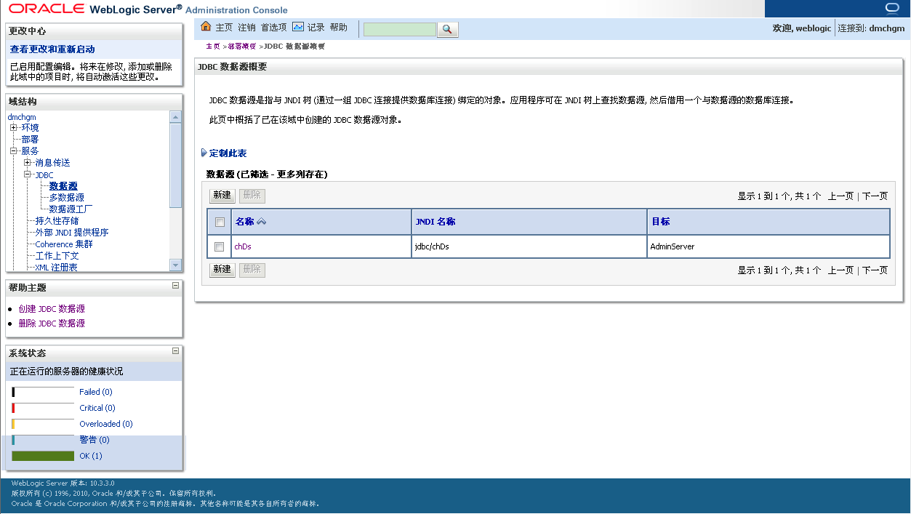

1. 点击“新建”按钮，输入数据源名称和JNDI名称为jbilling-database.xml里配置的名称。

* 配置数据源连接的文件如下图：

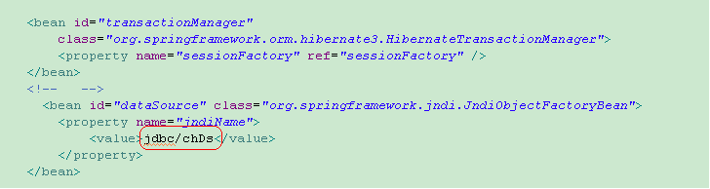

* 新建数据源如下图：

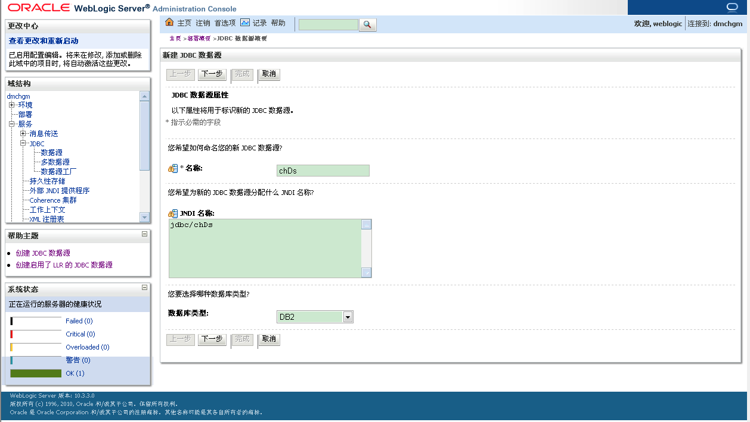

1. 点击“下一步”选择数据库驱动程序

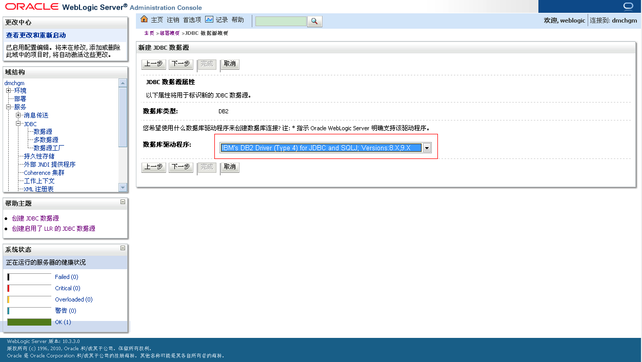

1. 点击“下一步”根据提示完成数据源配置

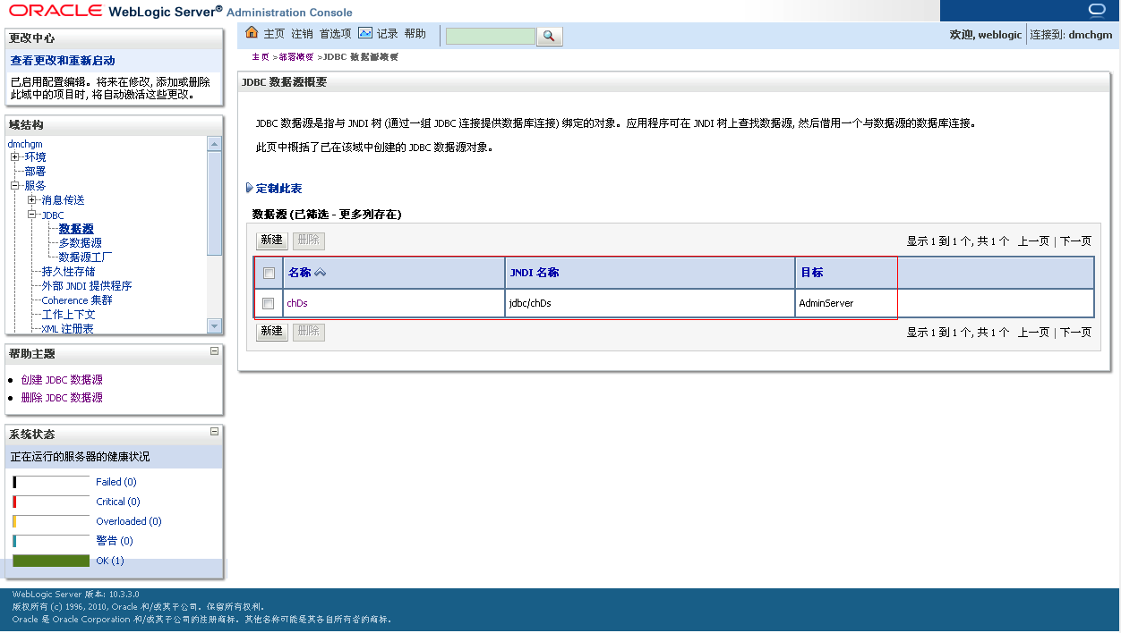

1. 点击数据源名称进入详细配置项选择目标，选择该数据源的服务器

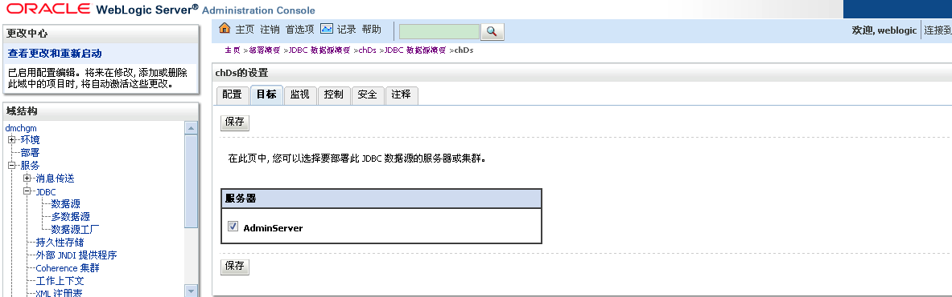

1. 还可以根据需要配置数据连接池大小等信息

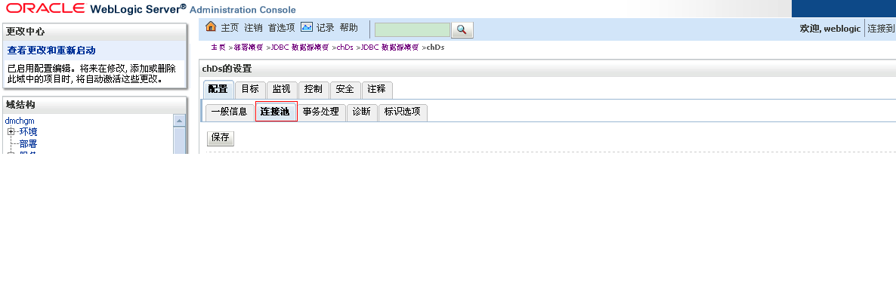

登录后，还可以部署应用的EAR包。该配置的前提是应用系统WebLogic已经启动，具体启动方式可以参考2.1节。

1. 进入Weblogic管理控制台，选择部署项

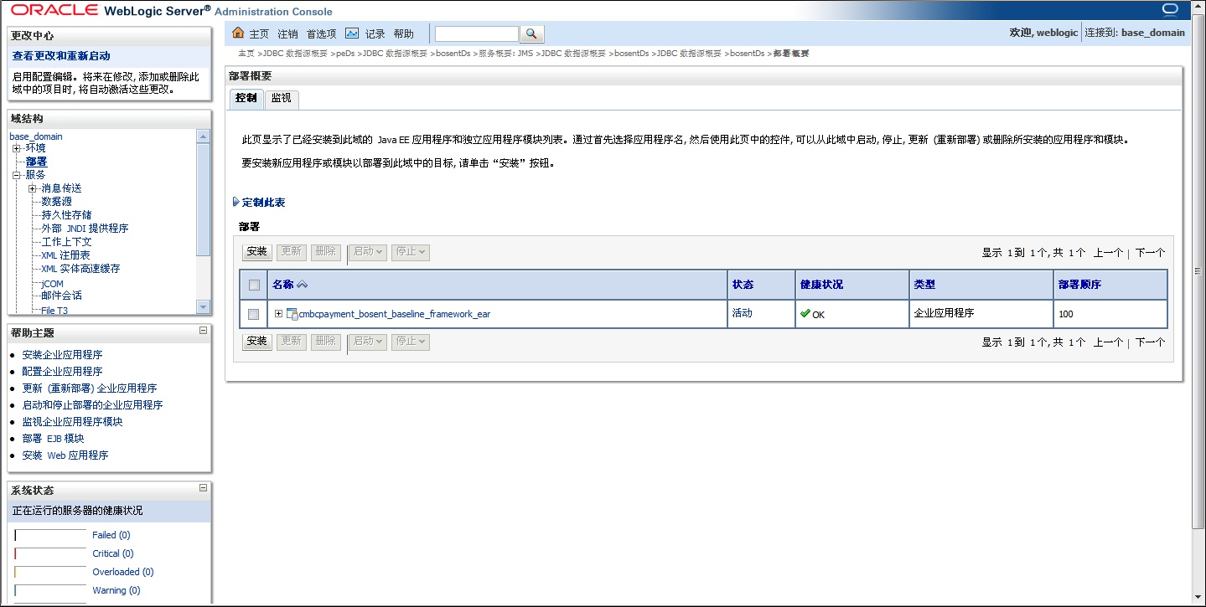

1. 点击安装进入安装应用程序界面

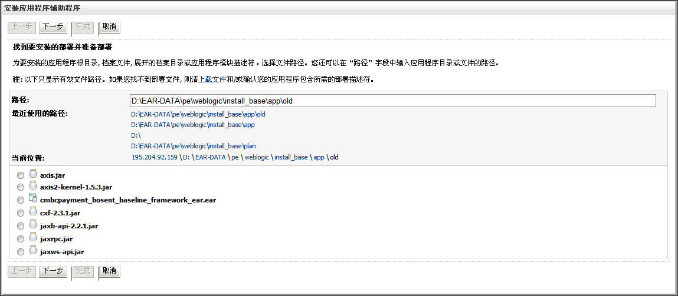

1. 如果EAR包程序在服务器上可以输入路径进行部署，如果不在点击上载文件进行部署

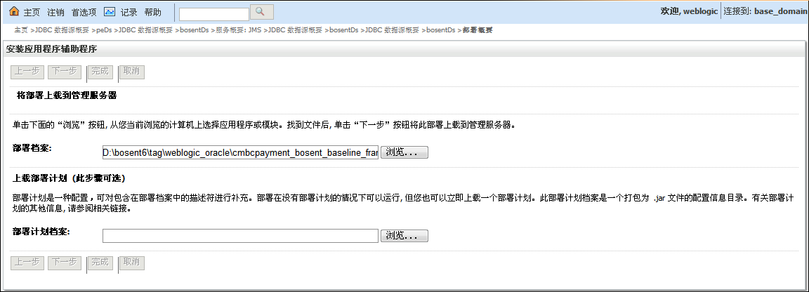

1. 选择需要部署的包点击下一步完成文件上传

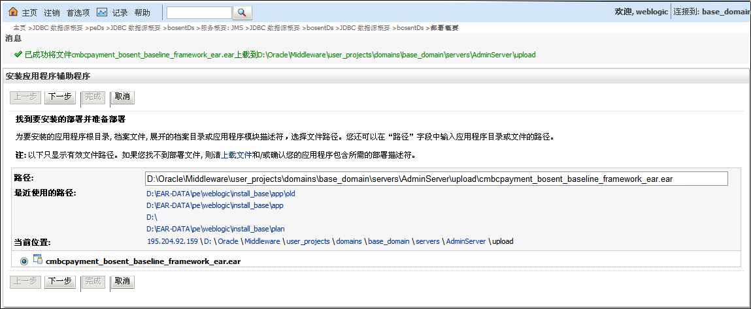

1. 点击下一步选择定位样式

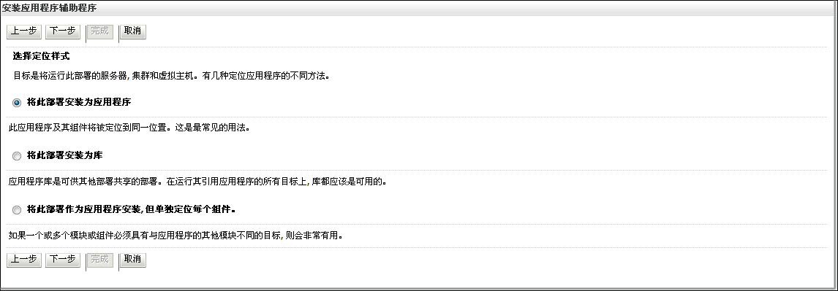

1. 点击下一步选择部署目标

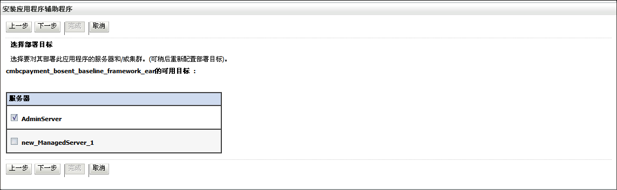

1. 点击下一步根据提示完成部署

## 版本变更

### 版本变更流程说明

计费系统的部署是遵循民生银行统一的Java项目发布流程，计费系统提交版本发布申请后，由运营组统一进行部署，计费组进行配合。相关的打补丁、升级的部署行为也是由运营组统一进行处理。

# 系统日常操作说明

## 应用系统启动和停止

* **应用中间件启动**

1. **启动方式一**

通过telnet登录，进入到 ../Oracle/Middleware/user_projects/domains/../lib 目录下，

执行“startWebLogic.sh” 文件来启动WebLogic 服务器。

**【注：该方式启动后，不能关闭启动控制窗口，否则同时会关闭WebLogic 服务器。】**

如下图：

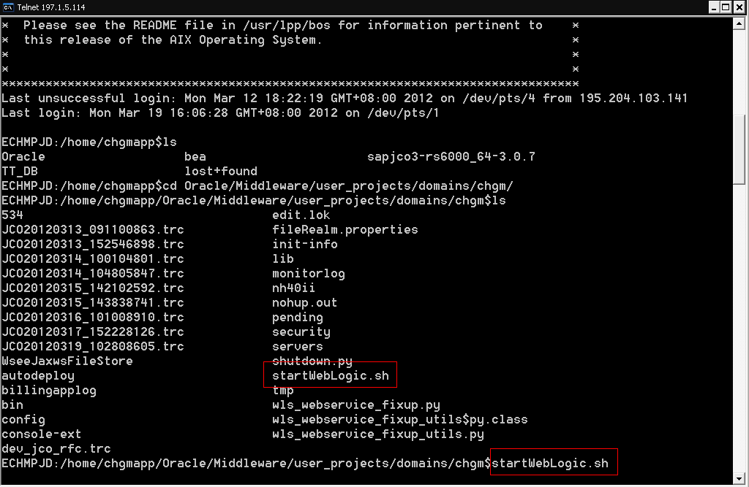

1. **启动方式二**

通过telnet登录，进入到 ../Oracle/Middleware/user_projects/domains/../lib 目录下；

执行 “**nohup  startWebLogic.sh  &**” 命令，(通过让其后台运行，注意不能少&号)。

如下图：

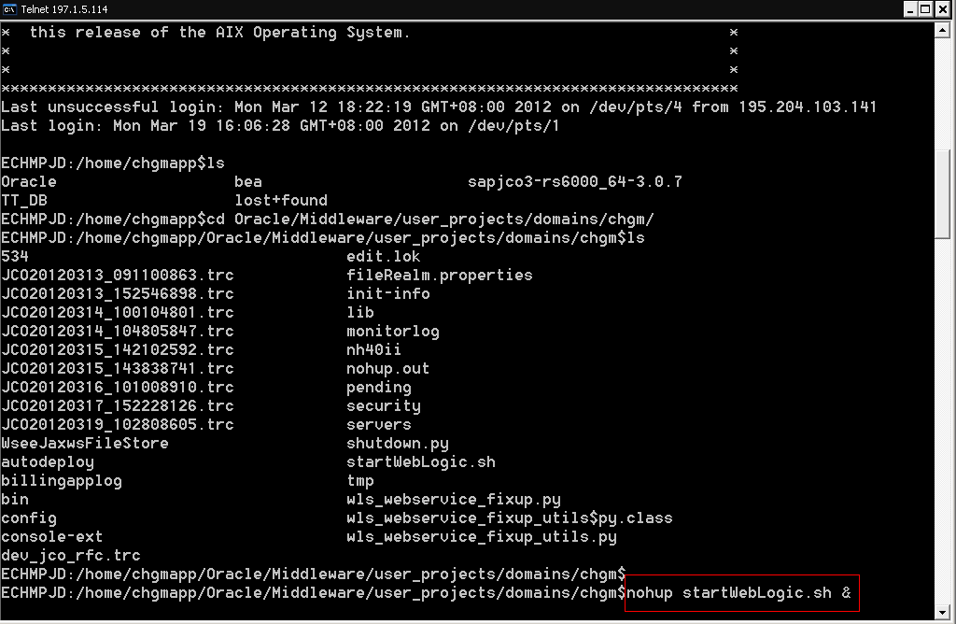

* **应用中间件停止**

停止WebLogic服务器：

通过ps找到weblogic的进程号，kill掉就可以了。

命令：ps -ef |grep -i startWeblogic.sh

如图：



kill命令：kill -9 36634700

* **应用启动停止**

进入Weblogic管理控制台，选择部署项，然后勾选需要启动的应用，如下图：

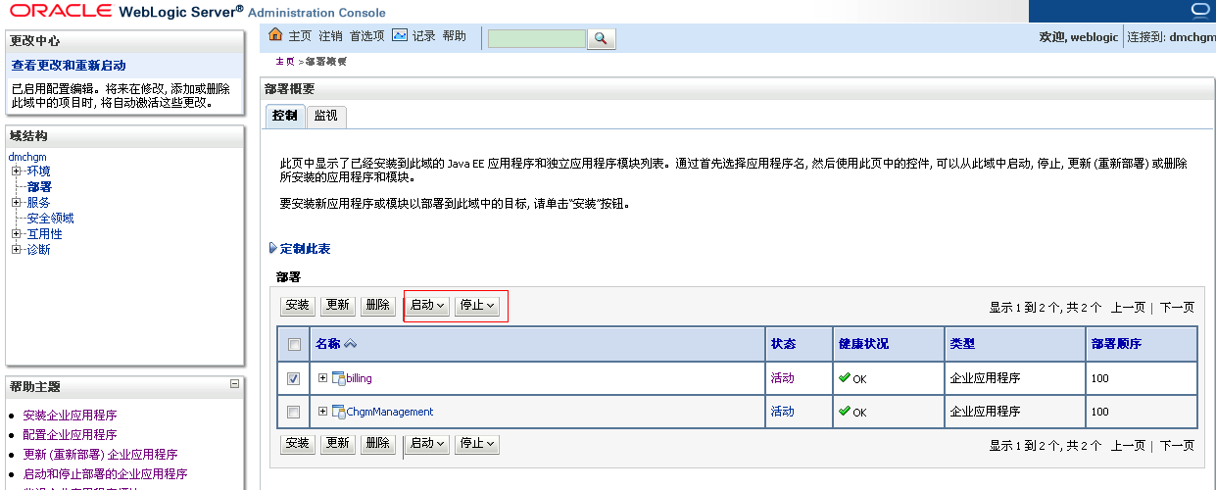

启动成功后，可以看到应用的状态和健康状况。如下图：

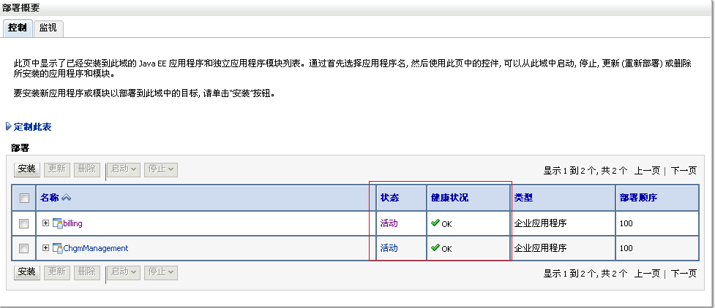

## 系统监控平台

### 日常交易监控

因计费模块的交易量大，影响范围广，对联机计费交易服务日常监控以及异常分析处理有极高的时效性要求。联机计费交易服务日常监控，主要是在计费模块后台管理界面的日常监控平台对系统联机交易运行异常情况进行实时监控。

1. **登录后台监控平台**

运营监控岗人员以系统管理员身份登录，系统管理员的用户名和密码的管理，根据民生银行管理制度，由专人负责管理和修改，每次登录前，需按照管理流程申请。登录如图：

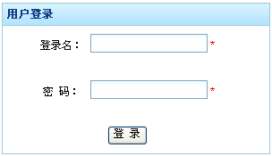

1. **运行情况实时监控**

运营监控岗人员进入系统监控界面后，选择刷新频率，点击启动监控系统对异常计费交易进行实时监控，并显示在监控界面上，这里所说的异常交易是指联机服务返回码类型是“R”的所有交易，监控界面如图：

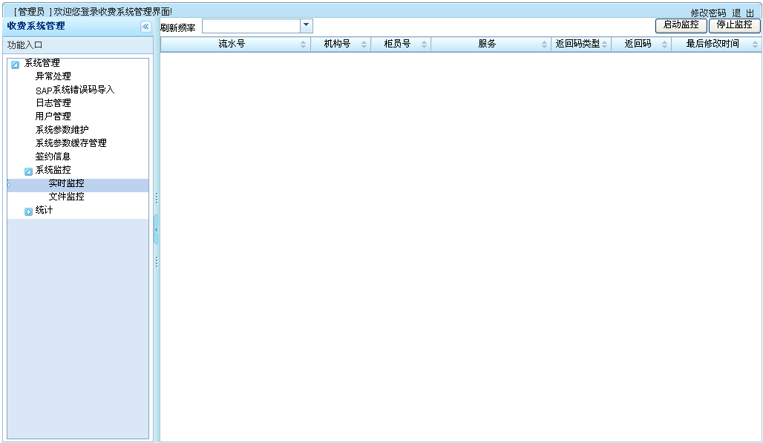

输入刷新频率，点击“启动监控”，根据刷新频率对异常交易流水进行监控，如图：

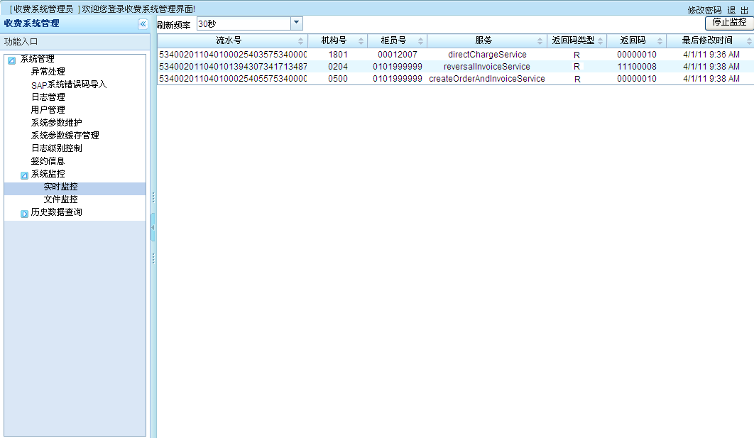

### 日常交易查询

日常交易查询在本系统中通过日志查询实现，在管理页面点击日志管理菜单，进入日志管理页面，如下图：

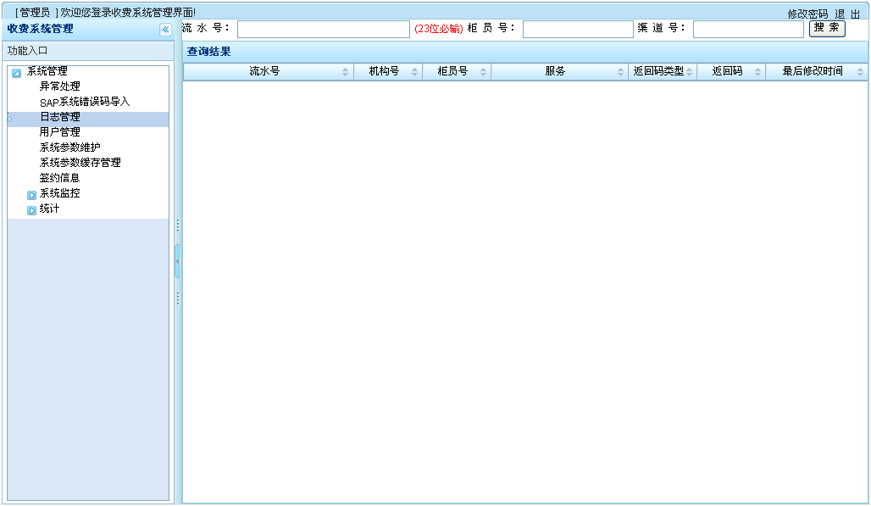

流水日志查询：输入流水号（前23位）、柜员号、渠道号，点击“查询”，输出流水日志信息，如下图所示：若流水返回码类型为“R”，则说明该笔交易发生了异常，需要查看异常详细信息，根据流水详细信息定位问题。

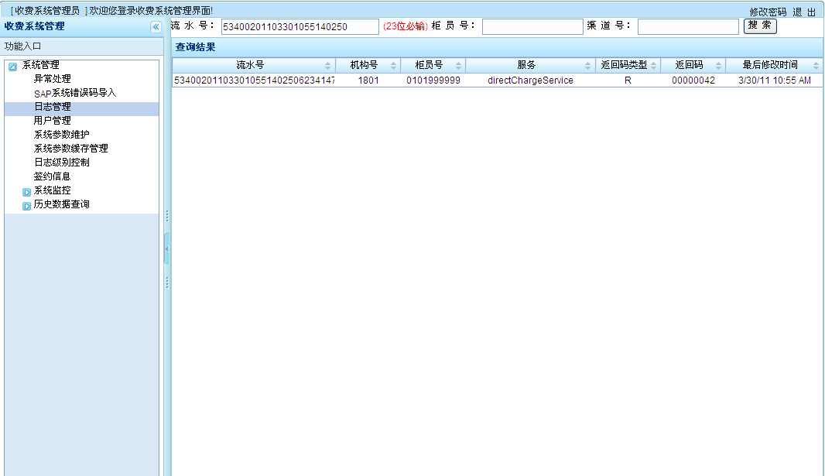

点击单条流水信息，输出流水明细，如下图所示：

流水日志明细如下：显示日志输入、输出详细信息，以及该笔流水对应的订单、账单以及支付的输出信息。

前端系统的请求信息，可查看日志信息中的“请求信息”；

计费系统的响应信息，可查看日志信息中的“响应信息”；

异常或报错信息，可查看日志信息中的“错误信息”，可根据该信息定位问题。

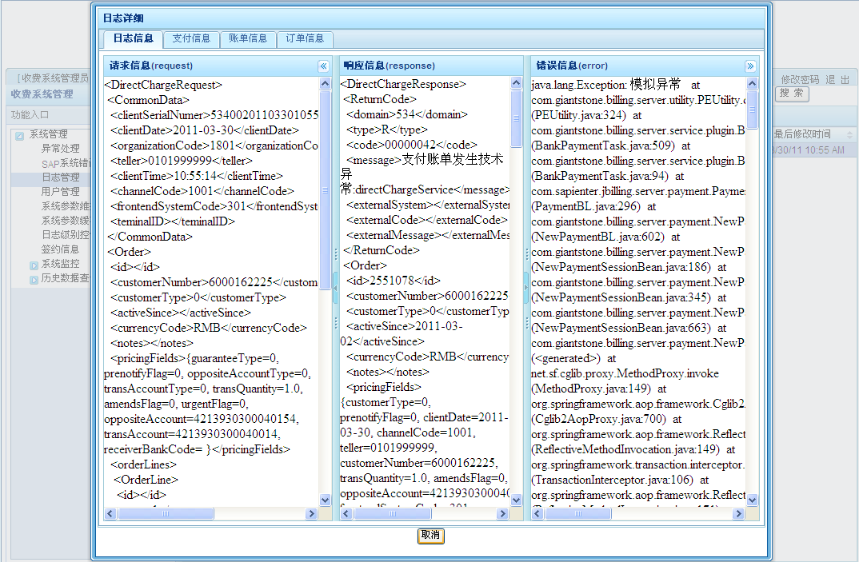

查看该笔流水对应的订单信息，可点击分页“订单信息”查看详细，如下图：

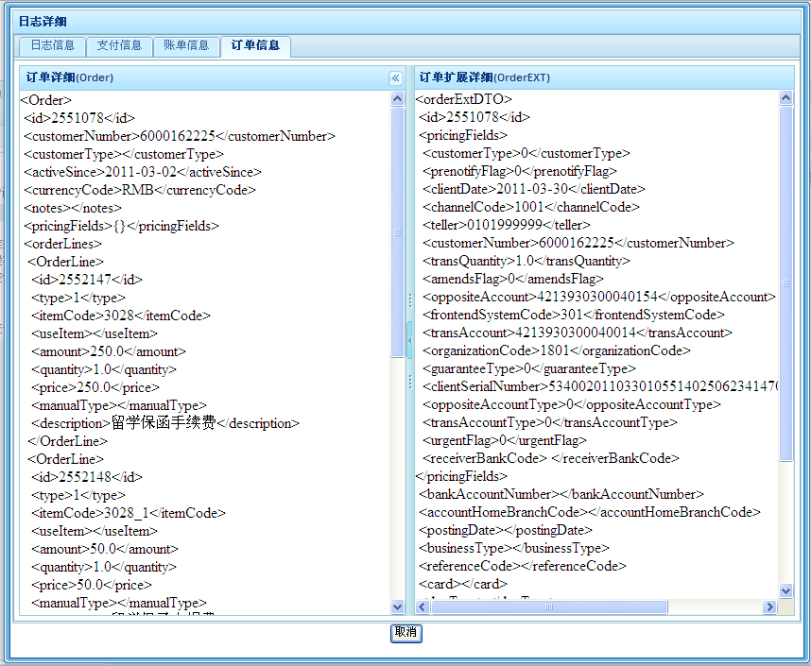

查看该笔流水对应的账单信息，可点击分页“账单信息”查看详细，如下图：

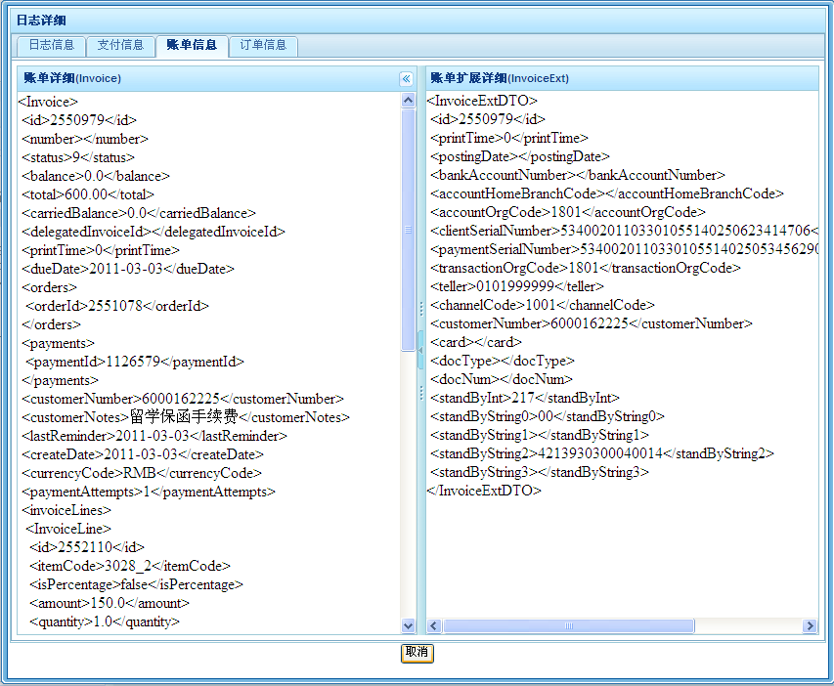

查看该笔流水对应的支付信息，可点击分页“支付信息”查看详细，如下图：

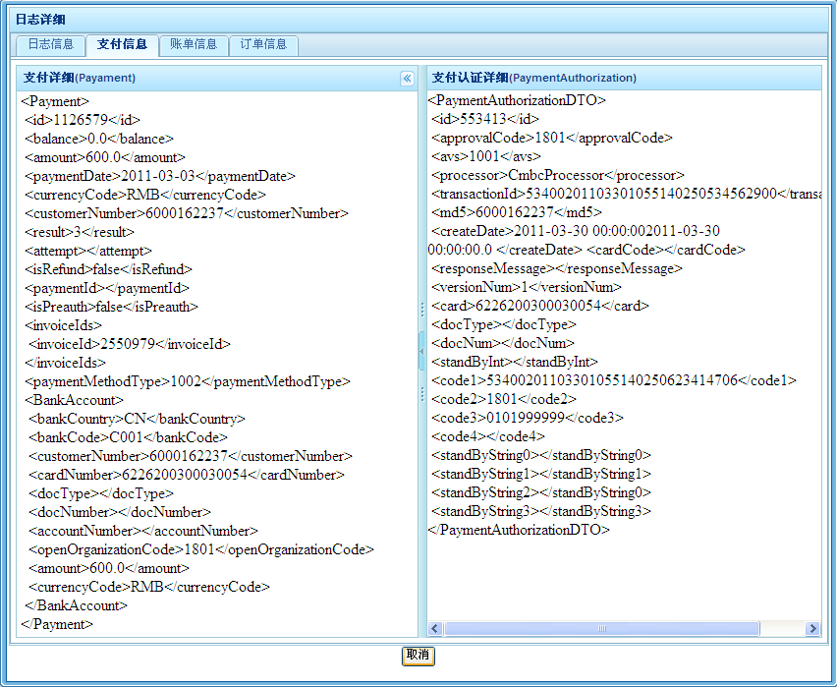

### 服务器监控

本系统的应用中间件为Oracle WebLogic,服务器监控推荐使用WebLogic的管理界面。

登录WebLogic管理界面，选择主页>服务器概要>AdminServer>监视,如下图所示监视下面的包括若干种监视种类。

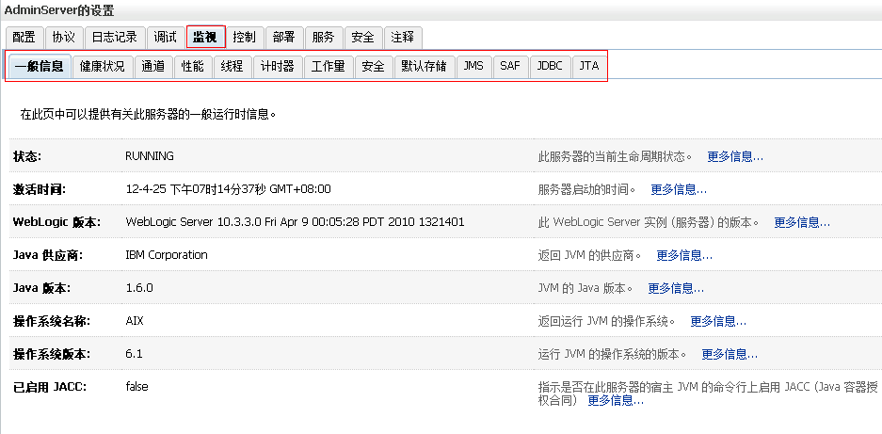

### 性能监控

本系统推荐使用Visual VM进行性能监控。

#### Visual VM客户端安装说明

1. **运行Visual VM**

如果使用的是 JDK1.6 Update7 之后的版本，Visual VM 已经在 JDK bin 目录里，点击一下 jVisual VM.exe 图标它就可以运行了，否则到Visual VM [的官方网站：https://Visual VM.dev.java.net](https://visualvm.dev.java.net/) 进行下载。启动后如下图：

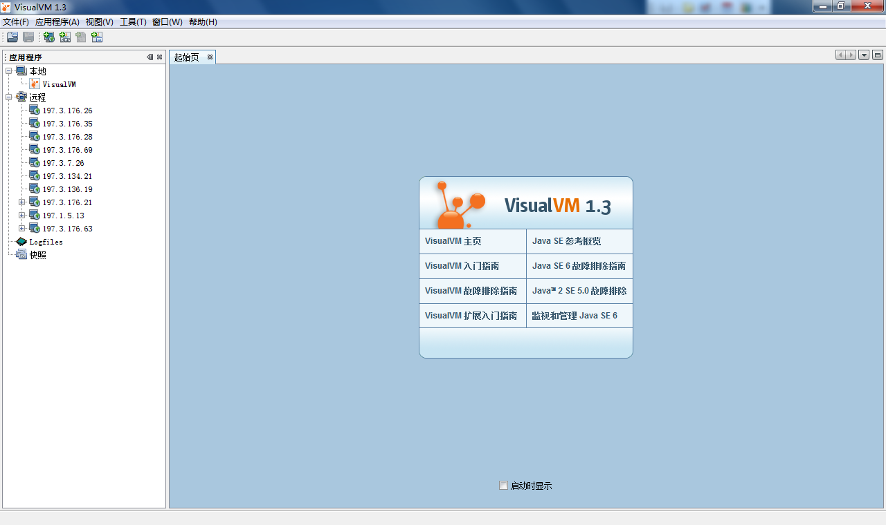

1. **安装插件**

Visual VM 有很多好用的插件，安装步骤如下：

1. 点击 工具 -> 插件，如下图：

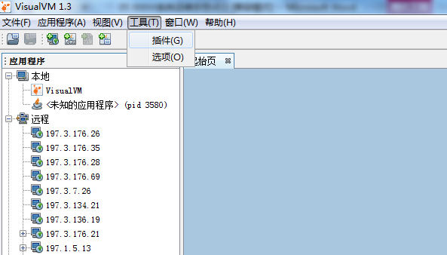

1. 推荐安装全部插件，如下图：

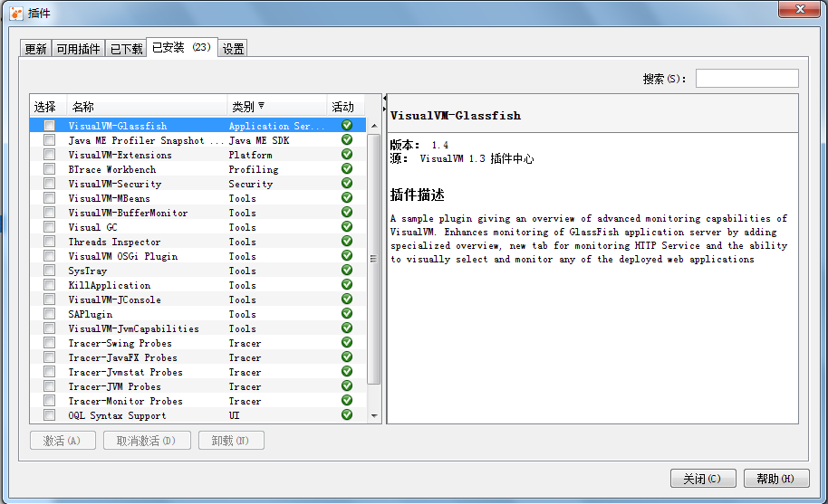

1. **监控**
2. 在Visual VM 添加远程连接的 Host。右键点 Remote后点击 Add Remote Host。如图：

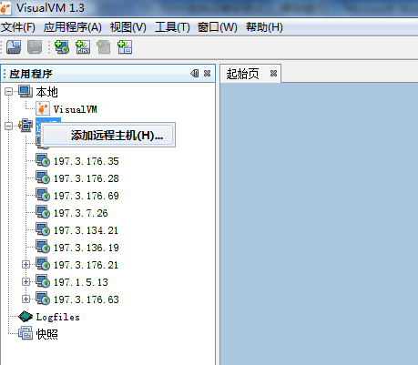

1. 添加需要监控的 Host IP。如图：

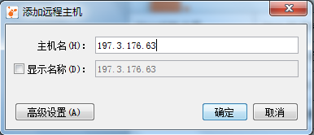

1. 在添加的监控地址上，使用 JMX 连接。如图：

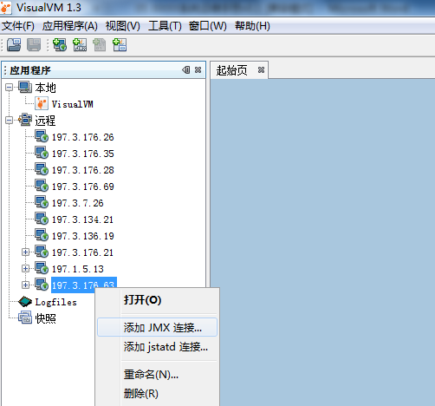

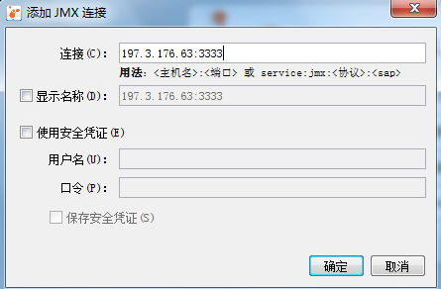

1. 连接 JMX 开始远程监控。如图：

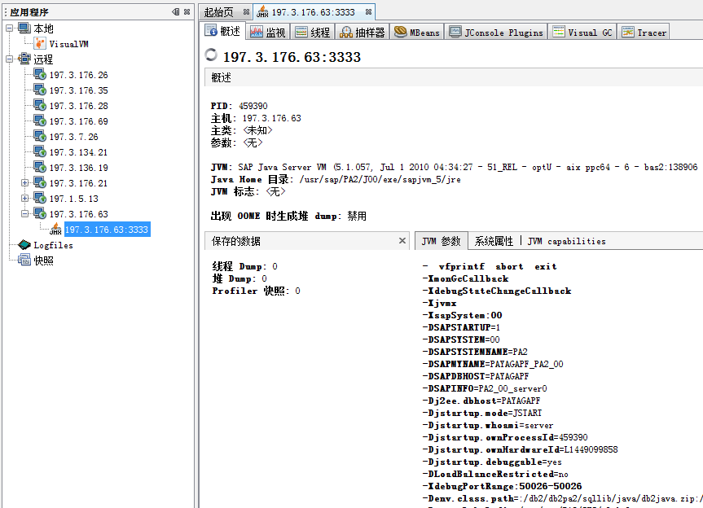

#### Visual VM查看监控信息

1. **监控PermGen溢出的问题**
2. Java 应用出现了 PermGen溢出的问题，可以用 Visual VM 来诊断下。如图：

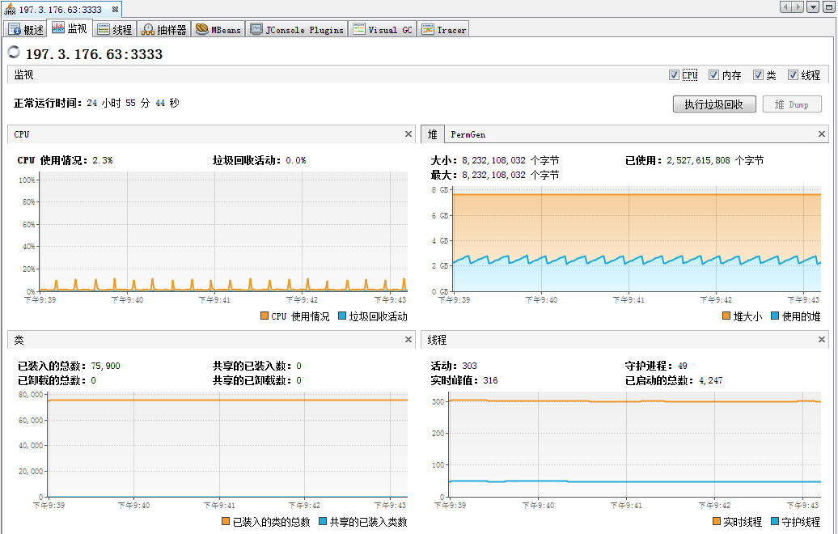

1. PermGen 在程序运行一段时间后达到了450M左右，通过 Classes 视图看到，Java在运行的同时加载了大量的类到内存中。Perm Gen会存储 Jar 或者 Class 的描述信息；所以在 class 大量增加的同时 PermGen 就会增加。如图：

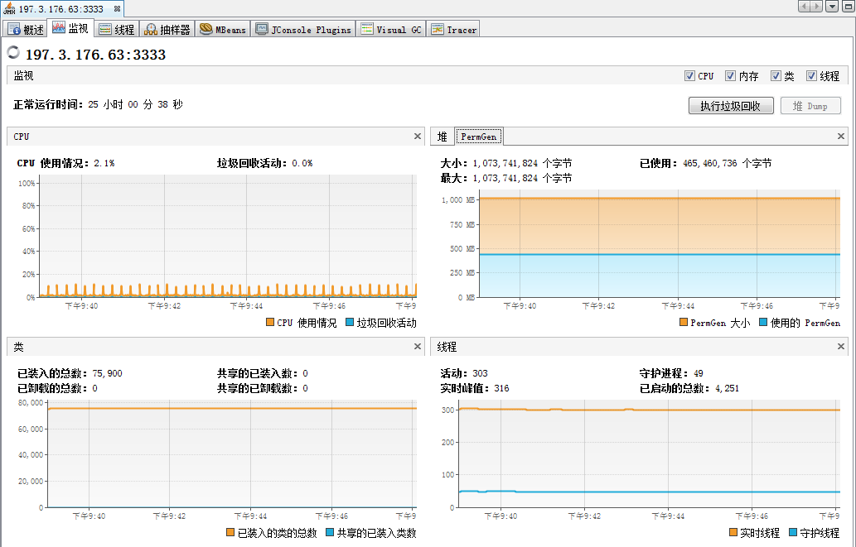

1. 为了让应用稳定，我们需要探寻新的 PermGen 范围。监控一段时间后，会发现 PermGen 的稳定值，那么我们就得到了稳定的新参数；这样 PermGen 内存溢出的问题得到解决。
2. **监控线程状态**

多用户访问服务器时，如果没有瓶颈点，那么所有的http worker为绿色，如下图：

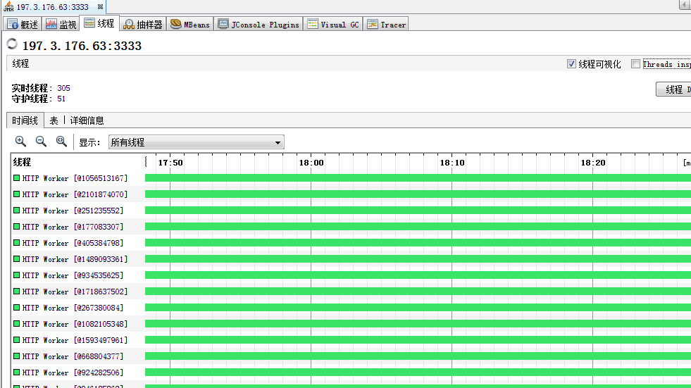

访问情况统计。如下图：

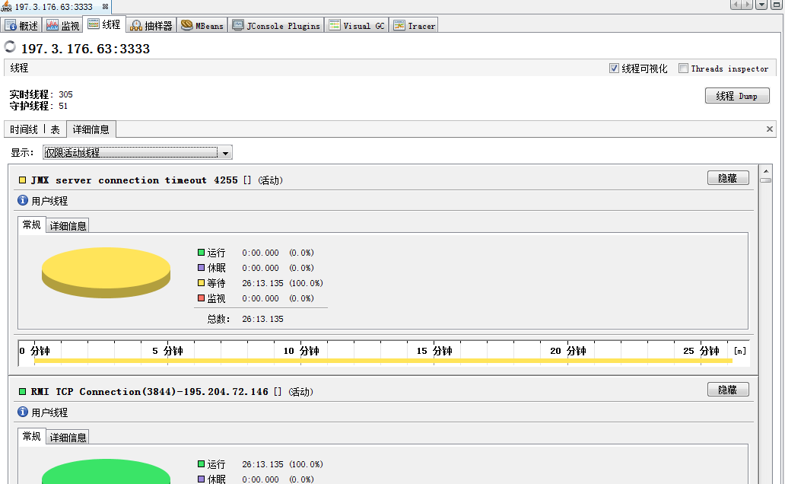

1. **监控CPU使用情况**
2. 进入 CPU 视图。如下图：

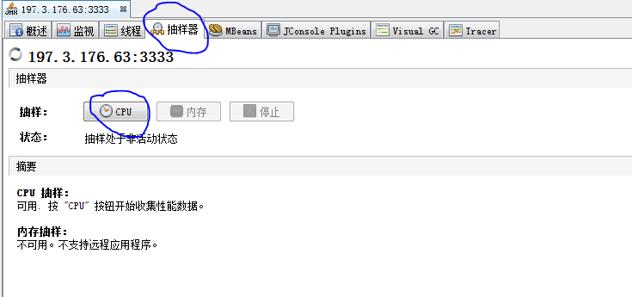

1. 查看CPU视图。如下图：

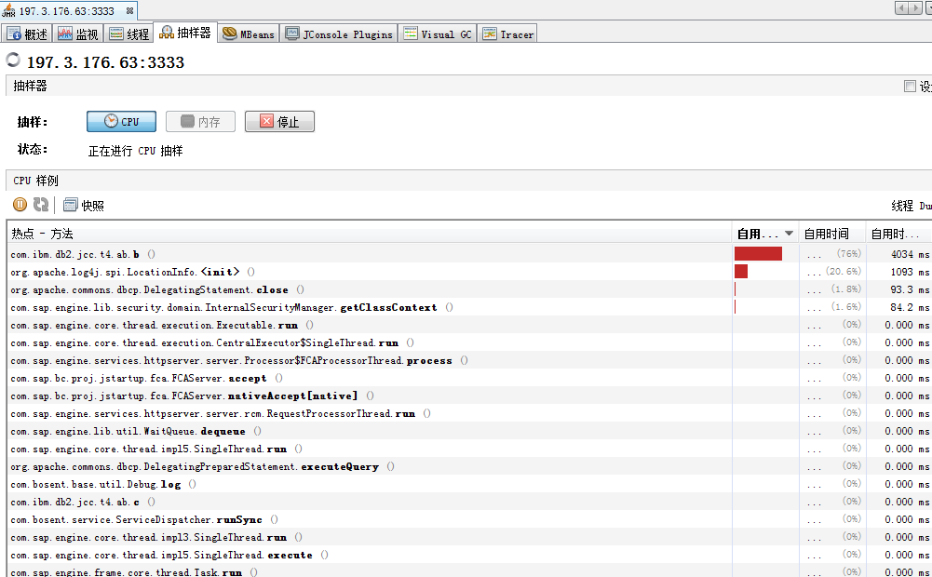

1. 可使用搜索功能，查看相关的类。如下图：

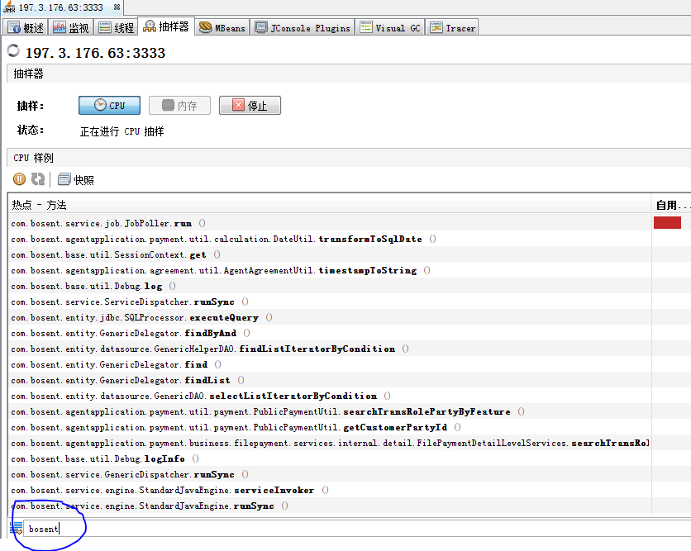

1. 使用CPU快照，应用程序运行完之后点击”Snapshot”生成快照。如下图：

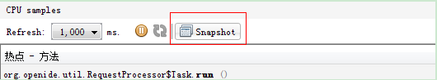

1. 查看热点，在快照下方点击”热点”按钮，如下图：

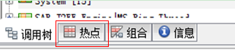

## 数据归档流程

### 日志归档的条件

计费系统日志保存7天，超过7天执行日志删除。

### 数据及日志归档的频率

计费系统应用日志保留7天，7天以前的都必须清理或者备份，保证磁盘空间足够以保存新生成的日志。计费系统的日志是以日期为目录，每天按日期生成一个新的目录。计费应用涉及到的日志如下：

/applog /billingapplog/

/applog/monitorlog/

/appinfo/billing_resource/data/

### 数据及日志归档的操作步骤

操作系统层面的日志需视情况清理，清理前将源文件复制到备份处，然后清理，例如：

cp /var/adm/syslog/syslog.log /home/backupfile/

cat /dev/null > /var/adm/syslog/syslog.log

数据库清理包括如下内容：

数据库实例日志清理

数据库实例备份日志清理

每部分增加临时文件 文件系统的清理

### 数据及日志操作风险提示

备份时务必做双份备份，并且定期检查介质的可用性。

# 应用常见问题汇总

计费系统针对不同类型的异常，提供异常的监控方法、查询方法，并提供相应的解决异常的操作细节。

计费系统的异常，包括本地数据库异常、远程应用服务器异常和非可预测性异常。

由于本次上线不涉及异常处理部分，该部分内容在下次上线时有统一的异常处理文档进行详细描述。

## 业务失败问题及处理

### 必输项校验报错

#### 错误类型

1. 收费项的计价参数中某个必输参数为空，例如：收费项A的计价参数中a参数为必输，但在交易时，a参数未输入，系统会提示该参数不能为空；
2. 收费服务必输字段未输入，例如：接口文档中定义了 A 字段为必输项，但是进行交易时，此字段未输入；

#### 错误处理

运行服务出现上述错误时，服务报错，报错信息会明确的提示输入的参数或字段不能为空的错误。

例如：

a）收费项的输入参数的问题：收费项R140010钞户转汇，计价参数中交易币种（transCurrencyCode）输入为空，运行试算服务报错：“交易币种transCurrencyCode不能为空！”，出现该类问题需要业务根据具体的提示信息检查相应的输入参数，重新输入运行即可；每个收费项的必输要素请见附件中的《收费要素》文档。

b）收费服务接口必输字段的问题：直接收费接口中支付类型为帐号支付时，BankAccount中的开户机构号（openOrganizationCode）未输入，运行直接收费服务，服务报错：“支付帐户的开户机构号不能为空！” 出现此类问题时，只要输入数据严格按照接口文档的规定输入，重新做交易即可。每个服务中的必输字段请见附件中的《收费接口》文档。

## 系统运行时出现的问题及处理

### 数据库问题

#### 错误类型

出现此问题后，运行所有交易均会报错，报错信息是：数据库处理出错,请联系系统管理员。

#### 错误处理

产生该错误的原因是：数据源未启动。此问题只要相关的负责人重启数据源就可解决。

### 第三方连接问题

#### 错误类型

出现此问题时，调用了第三方应用的服务，如查询外汇报价服务（调用外汇报价平台）、查询卡等级（调用NPS系统）、查询客户信息（调用NPS系统）均会报连接的错误。

#### 错误原因

a.第三方连接配置错误；

b.第三方应用未启动。

#### 错误处理

出现连接外系统超时或者失败问题时，首先应查看日志，查看的日志文件是: billing.log ，在服务器指定路径下的billingapplog/yyyyMMdd(日志记录时日期)。该路径下jbilling.log文件记录所有服务的运行时发生错误的报错信息，根据报错信息进行检查第三方的WSDL配置及应用是否启动。若是第三方的WSDL配置问题，请按照附件中《系统参数数据维护表》进行相应外系统的配置，若是第三方应用未启动，请通知相应的外系统运维人员进行应用服务启动即可。

每个环境的日志文件路径及第三方WSDL的配置请见见附件中《计费组各环境用户列表》和环境维护组提供的《系统参数数据维护表》。

### 日切出错

#### 错误类型

CPS调度出现问题或人工后台操作EOD链出现异常，导致账务日期与实际日期不符

#### 错误处理

1. 实际日期小于账务日期的可以在后台管理中使用回切功能，还原账务日期；
2. 实际日期大于账务日期的可以在后台管理中调用日切服务，切到指定日期；
3. CPS调用日切出错，需要重新调用，可以使用强制调用进行日切；

### 机构导入出错

#### 错误类型

CPS同一账务日期调用两次，或者下载安保FTP出现问题

#### 错误处理

1. FTP下载失败可以联系行内相关人员，处理后可以重新调用；
2. 如果同一账务日期下已经导入，再次导入会报错，可以停止调用，或者日切到下一日再调用。